Diplôme National du Brevet 2007

Diplôme National du Brevet
Amérique de Nord - Session 2007

L'emploi de la calculatrice est autorisé.
La rédaction et la présentation seront notées sur 4 points.
Coefficient : 2 Durée : 2 heures

I. Activités numériques (12 points)

exercice 1
Toutes les étapes de calcul devront figurer sur la copie.
On donne
1. Donner A sous la forme d'une fraction irréductible.
2. Donner les écritures décimale et scientifique de B.
3. Ecrire C sous la forme , où a est un entier relatif.
4. Montrer que D est un nombre entier relatif.

exercice 2
On considère l'expression .
1. Développer et réduire E.
2. Factoriser E.
3. Calculer E lorsque 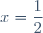.
4. Résoudre l'équation .

exercice 3
1. Un confiseur reçoit une commande de caramels d'un montant de 120,40 euros. Pour fidéliser son client, il décide d'accorder une remise de 20 %.
Cacluler le montant de la facture après remise.
2. Quelques jours plus tard, le confiseur répartit 301 caramels et 172 chocolats dans des sachets identiques.
a) Calculer le nombre maximal de sachets réalisables.
b) Calculer le nombre de caramels et le nombre de chocolats contenus dans un sachet.

II. Activités géométriques (12 points)

exercice 1
La figure ci-dessous n'est pas en vraie grandeur. Il n'est pas demandé de la reproduire.
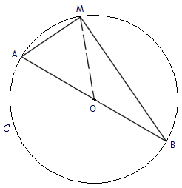
est un cercle de centre O et de diamètre [AB] tel que AB = 6 cm.
M est un point du cercle tel que BM = 4,8 cm.
1. Démontrer que le triangle ABM est rectangle en M.
2. Calculer la mesure de l'angle , arrondie au degré.
3. En déduire la mesure de l'angle , arrondie au degré.

exercice 2
SABCD est une pyramide à base rectangulaire ABCD, de hauteur [SA]. On donne SA = 15 cm, AB = 8 cm et BC = 11 cm.
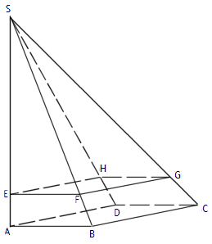
1. Calculer le volume de la pyramide SABCD.
2. Démontrer que SB = 17 cm.
3. On note E le point de [SA] tel que SE = 12 cm et F le point de [SB] tel que SF = 13,6 cm.
Montrer que (EF) et (AB) sont parallèles.
4. On coupe cette pyramide par le plan passant par E et parallèle à la base de la pyramide. La pyramide SEFGH, ainsi obtenue, est une réduction de la pyramide SABCD.
a) Quel est le coefficient de cette réduction ?
b) En déduire le volume de la pyramide SEFGH en fonction de .

exercice 3
Soit (O ; I , J) un repère orthonormé tel que OI = OJ = 1 cm.
1. Sur votre copie, construire ce repère et placer les points suivants :
A(0 ; 3) B(3 ; 0) E(-4 ; 3) F(-1 ; 2) G(-4 ; -1)
2. Tracer la droite (AB), puis le triangle EFG, noté par la suite T.
3. Constuire T₁ l'image de T par la symétrie axiale (AB).
4. Constuire T₂ l'image de T par la translation de vecteur .
5. Construire T₃ l'image de T par la rotation de centre E et d'angle 100°, le sens étant le sens inverse des aiguilles d'une montre.

III. Problème (12 points)
les parties A et B sont indépendantes.

Partie A
Deux établissements scolaires ont financé des déplacements en car pour se rendre dans un musée, où une grande exposition de peinture se tient durant plusieurs mois.
1. L'établissement du premier groupe est situé à 250 km du musée.
Le car a quitté le collège à 7 h 25 et roule à la vitesse moyenne de 100 km/h.
Calculer l'heure d'arrivée au musée de ce premier groupe.
2. Le second groupe a quitté son établissement à 8 h 00 pour arriver à 9 h 30.
Il a parcouru 120 km pour se rendre au musée.
Calculer la vitesse moyenne, en km/h, du car transportant ce second groupe.

Partie B
Armelle souhaite travailler quelques heures par mois dans ce musée afin de gagner un peu d'argent. A la suite d'un entretien, deux possibilités d'indemnisation lui sont proposées :
Somme d'argent S₁ : 8 euros par heure.
Somme d'argent S₂ : versement de 90 euros en début de mois, puis 5 euros par heure.
Ne sachant pas quelle forme d'indemnisation privilégier, elle décide d'étudier ces deux propositions.
1. Compléter le tableau suivant :
 |  | Nombre d'heures effectuées par mois
 |  | 20 heures | 25 heures
Somme d'argent perçue par mois (en €) | s₁
Somme d'argent perçue par mois (en €) | s₂
2. Soit le nombre d'heures effectuées par Armelle pendant un mois dans ce musée.
Exprimer en fonction de les sommes d'argent , versées à Armelle selon les deux formes d'indemnisation proposées.
3. Résoudre l'équation . A quoi correspond la solution de cette équation ?
4. Sur le repère fourni ci-dessous, représenter graphiquement les deux fonctions suivantes :
et
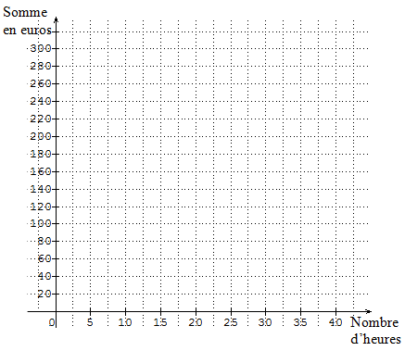
5. a) Utiliser une couleur pour marquer les traits qui permettent de déterminer graphiquement le résultat de la question 3.
b) Utiliser une autre couleur pour marquer les traits qui permettnet de déterminer graphiquement l'indemnisation la plus avantageuse pour Armelle di elle souhaite effectuer 35 heures par mois. Indiquer la comme d'argent perçue.
6. En s'aidant du graphique, indiquer à Armelle l'indemnisation la plus avantageuse en fonction du nombre d'heures effectuées par mois dans ce musée.
Voir la correction

